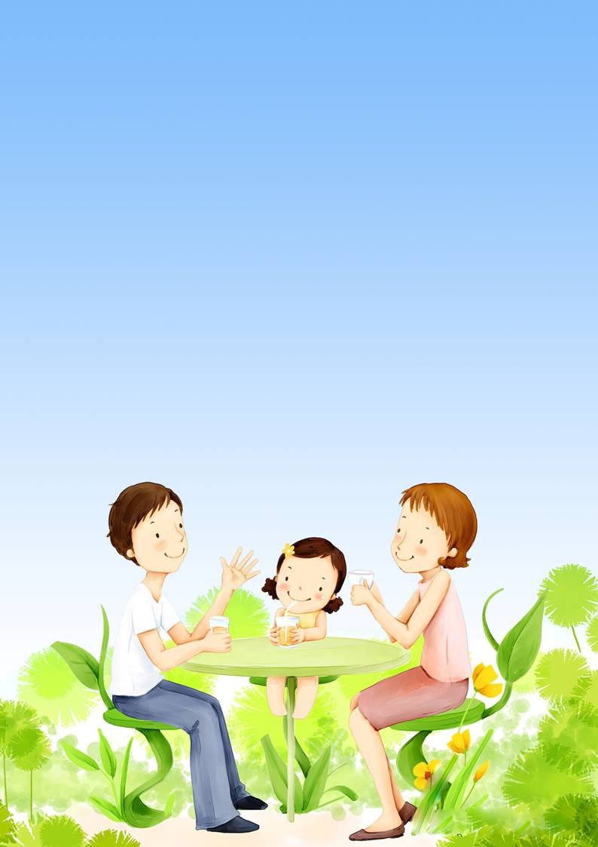


ОТДЕЛ ПО ОБРАЗОВАНИЮ ТОЛОЧИНСКОГО РАЙИСПОЛКОМА
Государтвенное учреждение образования
«Толочинский социально-педагогический центр»
Сектор поддержки семей принявших на воспитание детей-сирот, детей оставшихся
без попечения родителей

Родительское собрание
«Воспитание подростка»

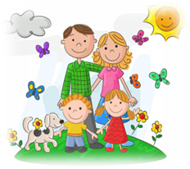
Гостиная для приемных родителей
«Воспитание подростка»

Форма проведения: родительское собрание

Цель: расширение знаний приемных родителей об особенностях подросткового возраста, оказание им помощи в преодолении трудностей взаимодействия с детьми – подростками.
Для достижения поставленной цели необходимо решить следующие задачи:
- создать условия для повышения психологической компетентности приемных родителей в вопросах особенностей подросткового возраста;
- повысить интерес и внимание приемных родителей к внутреннему миру ребенка-подростка;
- активизировать ресурс приемных родителей в поиске приемлемого выхода из ситуации затруднений в общении с детьми – подростками.

Повестка дня:
1. Вступление
2. Мини-лекция «Особенности подросткового периода»
3. «Притча о перевернутом камне»
4. Упражнение «Ребенок»
5. Советы по воспитанию подростка
6. Рефлексия
7. Памятка «Воспитание подростка»

Ход собрания:
1.Вступление
Здравствуйте уважаемые приемные родители. Сегодня наша встреча будет посвящена подростковому возрасту. Тема нашего собрания «Воспитание подростка».
2. Мини лекция «Особенности подросткового периода»
Подростковый период один из самых интересных и сложных в развитии личности. Сложен как и для самого подростка, так и для его родителей. Пожалуй, для родителей даже в большей степени, поскольку им приходится не только принять метаморфозы ребенка, но и помочь ему преодолеть их негативное влияние, а также перестроить характер взаимоотношений с окружающим миром. Проблема родителей в том, что они позабыли, что тоже когда-то были в этом возрасте и возможно испытывали подобные проблемы и что они не пытаются понять своего выросшего ребёнка.
Подростковый период подразделяется на три этапа:
• Ранний подростковый период: с 10-11 до 14 лет
• Средний: от 14 до 16-17 лет
• Поздний: от 16-17 лет до взрослого возраста
Сложная задача воспитания подростков: любить и ценить их, даже такими колючими, какие они сейчас.
Воспитание подростков, пожалуй, самая сложная задача, которую предстоит решить родителям.
Особенности подросткового возраста: растущее стремление к самостоятельности, чувство взрослости, стремление к независимости и самовыражению, преимущество авторитета сверстников перед авторитетом взрослых, - заставляют подростков бунтовать буквально против всего. Естественно родителям, еще недавно бывших главными в жизни детей, непросто принять такие изменения.
С 11 до 18 лет дети становятся юношами и девушками. В физическом и психическом состоянии подростка происходят изменения, требующие большого терпения и понимания окружающих и близких.
- Для подростка характерно критическое восприятие действительности.
- В его жизни появляются новые кумиры.
- У подростка часто меняется настроение.
- Повышаются финансовые требования.
- Появляется свое мнение в оценке партнера и в вопросах выбора профессии.
- В крайнем случае, возможно возникновение болезненного влечения к наркотикам, анорексия или склонность к преступной деятельности.
При воспитании всех ли подростков возникают проблемы?
Если с детства отношения между ребенком и родителями были близкими и доверительными, то родителям бывает легче сохранить их и в трудном подростковом периоде. Чем демократичнее отношения родителей со своим ребенком, тем больше вероятность, что он их не отвергнет и не отдалится. Родители, пытающиеся с детства внушить своему ребенку, что они являются совершенными и достойными подражания, скорей всего будут безжалостно свергнуты с пьедестала, созданного ими самими. Подросток начинает открыто конфликтовать с матерью или отцом, дискутировать о стиле их воспитания, часто не избегая суровой критики. У него появляется ощущение собственной силы и значимости.
Как решать проблемы подросткового возраста?
Родителям необходимо быть терпеливыми, любящими и убедить подростка, что он всегда может рассчитывать на их помощь и поддержку. Не следует обижаться на ребенка, если он начинает больше доверять постороннему человеку, пытается подражать ему и следовать его примеру. Дело в том, что связь ребенка с родителями с эмоциональной точки зрения всегда значительно сложнее, чем отношения с другими людьми.
Так как родители обычно считают свои методы воспитания подростка правильными, то неожиданная критика ребенка выбивает их из колеи. Им кажется, что ребенок неблагодарен и не прав. И все-таки необходимо постараться принять критику в любой форме, не прерывая разговора с эмоционально настроенным подростком. Очень важно быть терпеливым и постараться спокойно изложить свое мнение, тогда дети, возможно, смогут понять родителей, их позицию и даже с ней согласиться.
Родители не должны навязывать свое мнение детям. Молодые люди должны сами принимать решения и делать свой выбор, родители могут им только помочь.
Что же нужно делать нам, взрослым, чтобы избежать конфликтов в общении с подростком? Быть мудрее. А мудрость не падает с неба, не появляется сама по себе. Мы ее приобретаем.
3. «Притча о перевёрнутом камне»
Один странствующий искатель истины увидел большой камень, на котором было написано: «Переверни и читай». Он с трудом перевернул его и прочёл на обратной стороне: «Зачем ты ищешь нового знания, если не обращаешь внимания на то, что уже знаешь?
Эта притча как нельзя лучше подтвердит наш сегодняшний разговор о наших детях. Зачастую проблемы в поведении детей, их трудности – в нас самих. Нам нужно научиться смотреть на проблему глазами ребёнка и тогда военные действия, которые чаще устраивают родители с подростком, перестанут быть необходимостью, а в душе появится мир и душевный комфорт. Я предлагаю сейчас начать учиться мудрости — становиться компетентным родителем подростка.
В период полового созревания у подростка могут возникнуть серьезные проблемы, например (трудности в общении, злоупотребление алкоголем, наркотиками и т.п.). Если родители почувствовали, что детям грозит реальная опасность и никакие разговоры не помогают, они должны обратиться к специалистам (врачу-психиатру, психологу или школьному педагогу-психологу).

4. Упражнение «Ребенок»

- Возьмите в руки вот этого маленького человечка. Его зовут Саша. Проживите день с подростком Сашей…
- Утром мама подошла к Саше и стала его будить. Ему так не хотелось вставать, еще две минуточки он хотел поваляться в кровати. Мама стала кричать на ребенка за его непослушание… Саше стало так грустно, что его не понимают...
- Оторвите кусочек от мальчика.
- Но мальчик все же встал, умылся, надел новую рубашку и вышел к завтраку. Он подошел к папе, молча встал около него, ласково улыбнулся и покружился, чтобы папа оценил его новую рубашку. Но папа не заметил новой рубашки, оттолкнул Сашу, закричав на него, что тот не садится завтракать... На душе у Саши стало еще грустнее...
- Оторвите кусочек от мальчика.
- Позавтракав, Саша собрался и пошел в школу. По дороге в школу на него залаяла огромная собака. Она громко рычала, потом подбежала к мальчику и напрыгнула на него, но не укусила, лишь испачкала новую рубашку. Радости это Саше не прибавило...
- Оторвите кусочек от мальчика.
- На крыльце школы Саша встретил своего друга Руслана. Руслан шел очень бодрый и веселый и вместо приветствия он сильно пнул рюкзак Саши так, что у портфеля оторвалась ручка. Наш Александр мужчина, а мужчины не плачут. Он сдержал слезы и пошел на урок.
- Оторвите кусочек от мальчика.
- А на уроке сегодня была контрольная работа. Саша так переволновался из-за всего произошедшего с ним с самого утра, что написал ее на двойку. Здесь настроение мальчика совсем упало...
- Оторвите кусочек от мальчика.
- Быстрыми шагами, в грязной рубашке, с рюкзаком без ручки и огромной двойкой шел Саша домой, он спешил, так как знал, что родителей нет дома. Всю дорогу он думал о том, что ему будет вечером за грязную рубашку, порванный рюкзак и двойку по математике. А вдруг мама с папой не заметят?! Сердце ребенка билось с такой силой и болью, что готово было выпрыгнуть из груди. Вот знакомая улица, дом, подъезд, этаж, квартира... Дверь была открыта, Саша страшно испугался – родители были дома. Он вошел, на пороге стояла мама...
- оторвите кусочек от мальчика.
А теперь посмотрите, что осталось от этого ребенка только за один день. Кто виноват в этом? И родители, и друзья, и школа и даже собака. А с чего начался день? Будьте внимательнее к своим детям, учитесь понимать их. Может лучше лишний раз не кричать, а просто тихо, ласково сказать, погладить и поцеловать. Это будет действеннее, чем окрики и толчки.
- Уважаемые приемные родители, проанализируйте, пожалуйста, какое у вас было состояние во время проведения этого упражнения. Каждый высказывается.
5. Советы по воспитанию подростка

В течении подросткового возраста, дети очень сильно прогрессируют. Безусловно, предстоит пережить множество кризисов, однако, в конечном счете, ваш ребенок станет независимым, ответственными, общительными молодым взрослым.
Так что, рекомендуем вам запомнить девиз многих родителей подростков: Мы проходим это вместе, и мы выйдем из этого — вместе!
Как разговаривать с подростками?
Конечно, общаться с подростками непросто. Но отступиться и просто стараться общаться поменьше, опасаясь грубости и недоверия, гораздо хуже. Разговоры - это один из методов, когда ненавязчиво, но эффективно может происходить процесс воспитания.
В первую очередь, запомните, что в разговоре не надо касаться (с критической стороны) внешности ребенка: в десятый раз перекрашенных волос, рваных джинсов и прочих вещей, к которым дети этого возраста относятся крайне болезненно. Это их стиль, средство самовыражения, и с этим пока ничего не поделаешь. Для разговоров есть темы поважнее и поинтереснее.
Хотите поговорить? Схитрите. Начните разговор между делом, по дороге, в машине, когда готовите ужин. Так вы избежите естественной настороженности, которую вызывают серьезно сказанные фразы типа: "Нам надо серьезно поговорить". Не давите на подростка, говорите мягко и доброжелательно. Если вам действительно важно сохранить доверие, не читайте лекций. Лучше попробуйте вместе порассуждать на тревожащую вас тему в будущем времени: "А что если…?"
Воспитание – это не выдача готовых вариантов поведения и реагирования. Предложите ребенку подумать и найти варианты действий в тех или иных ситуациях самостоятельно, расскажите что-нибудь из своего личного опыта.
Уважайте друг друга. Но будьте тверды в тех моментах, которые вы считаете важными, которые касаются здоровья и безопасности ребенка. Никогда не пытайтесь доказать что-то подростку если видите, что он рассержен, устал или просто не готов спокойно обсуждать проблему. Дайте ему возможность остыть и прийти в себя. Не переходите на повышенные тона сами. Требовать к себе уважения справедливо в том случае, если вы сами относитесь к подростку уважительно и тепло.
Имеет значение количество сил и времени, которые родители тратят на воспитание. Крайности, как и в любом деле, здесь излишни. Ситуации, когда ребенок становится единственным смыслом жизни или наоборот, за его воспитание принимаются в случае серьезных проблем, как правило, не способствуют формированию ответственной гармоничной личности.
Они должны видеть и понимать особенности подросткового возраста у ребенка, чувствовать происходящие в его душе изменения.
И важно помнить, что на любых детей навешивание ярлыков: "хулиган", "бандит", "лентяй", - не оказывает ожидаемого полезного действия, а имеет совершенно обратный эффект. Хулиган? Хорошо, буду хулиганом!.. И постепенно ребенок теряет уверенность в собственных возможностях к исправлению и начинает подтверждать все сказанные про него слова.
На первый взгляд может показаться, что все особенности подросткового возраста способствуют отдалению ребенка от семьи, но это только на первый взгляд. У подростков очень сильна потребность эмоционального контакта и доверительного близкого общения с родителями. Очень важен эмоциональный фон семьи. Атмосфера любви и взаимоуважения поможет пережить многие трудности и депрессии. Не скрывайте свои чувства, чаще говорите своим недавно совсем ещё малышам, а теперь уже подросткам, как вы их любите и цените, даже таких колючих, как они есть. И они обязательно ответят вам взаимностью.
6. Рефлексия
Чем полезно было вам сегодняшнее собрание? Говорить должен каждый одним предложением.

7. Памятка «Воспитание подростка»

Литература
1.Выготский Л.С. Психология развития ребенка / Л.С. Выготский. – М.: Смысл, Эксмо, 2004. – 512 с.
2.Родительские собрания. Учимся понимать подростка. авт.-сост. Т.В.Попова. — Волгоград: Учитель,2008.
3.Самоукина Н. Практический психолог в школе: лекции, консультирование, тренинги. М.: ИНТОР,1997.
4.Суворова О.В. Специфика структуры психологической компетентности родителей // Мир
5.Хоменко И.А. Семья как педагогическая система и партнер школы / Народное образование, 2009. — №8. — C. 123 — 127.

